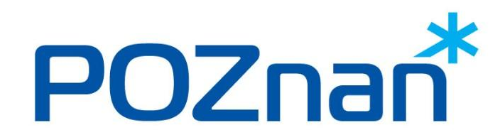Urząd Miasta Poznania

Data: 03.03.2026.

INFORMACJA O WYNIKU NABORU

Wydział/Biuro | Wydział Obsługi Urzędu
Nr ref. | OUr/11/2026
Stanowisko pracy | zamówień publicznych i sprawozdawczości

W wyniku przeprowadzonej rekrutacji na ww. stanowisko wybrano do zatrudnienia
kandydatkę, która nie przyjęła oferty pracy.

Anna Ajchsztet _________________________________
imię i nazwisko pracownika sporządzającego informację

